KÉZFERTŐTLENÍTŐ AUTOMATA

Érintésmentes kézfertőtlenítő gél-kiosztó automata szenzorral, könnyű használattal. Vonzó és egyben modern, funkcionalitási egységével tökéletesen alkalmas minden munkahelyi, bolti, banki, és kereskedelmi szolgáltató környezethez.

Leírás:
- Érintés nélküli kiosztás, automatikus érzékelő általi aktiválással
- Teljesen rozsdamentes, hordható szerkezet
- Robosztus, rozsdamentes csap, érzékelővel és integrált fúvókával
- Antiszeptikus és antibakteriális mosható asztal
- Kivehető és mosható termékmaradék rács
- Csúszásmentes, állítható magasságú lábak
- Belső tér maximum 5 literes edények és kannák elhelyezésére (kannák, fertőtlenítő folyadékok nélkül)
- Kulccsal zárható belső tér
- Elektromos hálózathoz kapcsolható verzió
- Akkumulátoros verzióban. Tölthető akkumulátor 12 óra időtartamra, akkumulátor töltővel
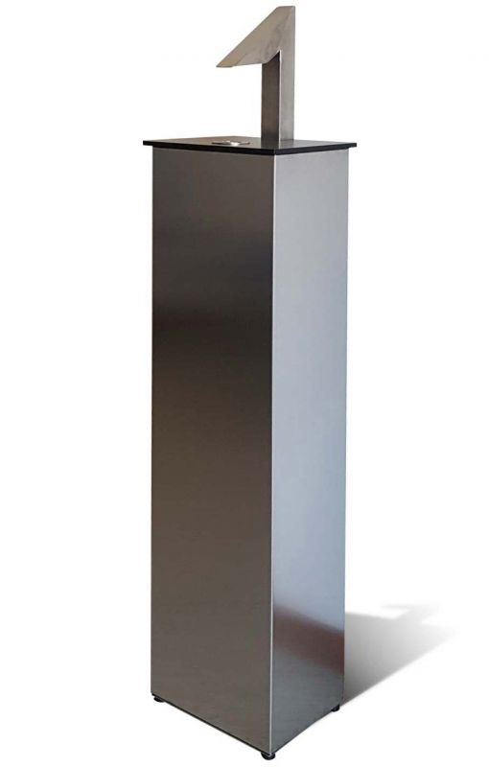

Méretek:

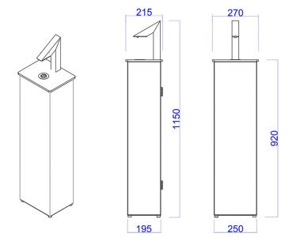

További informacióért lépjen velünk kapcsolatba!

